The Students of Rabban Yochanan ben Zakkai part 2
Sponsored by Jake and Karen Abilevitz in memory of Jake’s Beloved Parents, אליהו בן אבא ז"ל & לאה בת אברהם ז"ל
and Karen’s brother יהושע בן שמעון דב ז"ל

1) He used to recount their [foremost] qualities  - r. Eliezer b. Hyrcanus is a plastered cistern which loses not a drop  - r. Joshua b. Hananiah - happy is she that bare him;  - r. Jose, the priest, is a pious man;  - r. Simeon b. Nethaneel is one that fears sin,  - and r. Eleazar b.’arach is like unto a spring that [ever] gathers force.  - He used to say: if all the sages of israel were in one scale of the balance and Eliezer b. Hyrcanus in the other scale, he would outweigh them all.  - Abba Saul said in his name: if all the sages of Israel were in one scale of the balance, and r. Eliezer b. Hyrcanus also with them, and r. Eleazar b. Arach in the other scale, he would outweigh them all. | 1) הוא היה מונה שבחן  - רבי אליעזר בן הורקנוס בור סיד שאינו מאבד טפה  - רבי יהושע אשרי יולדתו  - רבי יוסי חסיד  - רבי שמעון בן נתנאל ירא חטא  - ורבי אלעזר בן ערך מעין המתגבר  - הוא היה אומר אם יהיו כל חכמי ישראל בכף מאזנים ואליעזר בן הורקנוס בכף שניה מכריע את כולם  - אבא שאול אומר משמו אם יהיו כל חכמי ישראל בכף מאזנים ורבי אליעזר בן הורקנוס אף עמהם ורבי אלעזר בכף שניה מכריע את כולם:

2) פירוש המשנה לרמב"ם מסכת אבות פרק ב
[ז] שיבח את ר' אליעזר בזיכרון, ושבח את ר' יהושע בן חנניה במעלות המידות, ואת יוסי הכהן במעלות השכליות ובמעלות המידות, ואת שמעון בן נתנאל בזהירות, ואת אלעזר בן ערך בטוב השכל וההבנה המעולה, והיות כל ענין קשה קל אצלו, ותבונתו מוסיפה על הענין

3) פירוש רבינו יונה על אבות פרק ב
ר' יהושע בן חנניא אשרי יולדתו - לשון אשרי בסתם הוא כלל וכולל כל המדות הטובות שאדם מאושר בהם

4) פירוש רש"י על אבות פרק ב
אשרי יולדתו. שהיה בקי בכל דבר למוד ויועץ וקרוב למלכות ואני שמעתי לפי שאמו גרמה לו שיהיה חכם שכל הימים שעברתו אמו היתה מחזרת בכל יום על כל בתי מדרשות שהיו בעיר ואומרת להם בבקשה מכם בקשו רחמים על העובר הזה שיהיה חכם.

5) בית הבחירה (מאירי) מסכת אבות פרק ב
והב' רבי יהושע בן חנניא ואמר עליו אשרי יולדתו ומלת אשרי נאמרה על הצלחה כללית וכן שבחו בחכמה בקלות הבנה מרוב פתיחות לב ובזכרנות ובפלפול שקבוץ שלשתם הצלחה כללית בלימוד והוא שאמרו עליו בברייתא קרא לו והחוט המשולש לא במהרה ינתק הג' ר' יוסי הכהן ושבחו בחסידות והוא שלימות [ה]מידות בקצה האחרון הד' ר' שמעון בן נתנאל ושבחו ביראת חטא והוא רומז על מיצוע הדרכים ואיני יודע מהו השבח המופלא לת"ח בכך

ר' יוסי הכהן חסיד - שהיה עושה לפנים משורת הדין בכל מעשיו ועל זה אומר בהרבה מקומות בתלמוד מדת חסידות שאנו כאן. ר' שמעון בן נתנאל ירא חטא. שהיה עושה סייגים להרחיק עצמו מן העבירות:

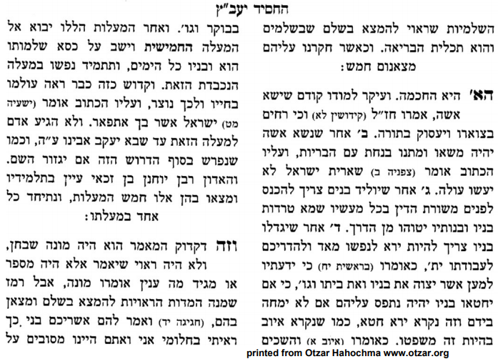
6)

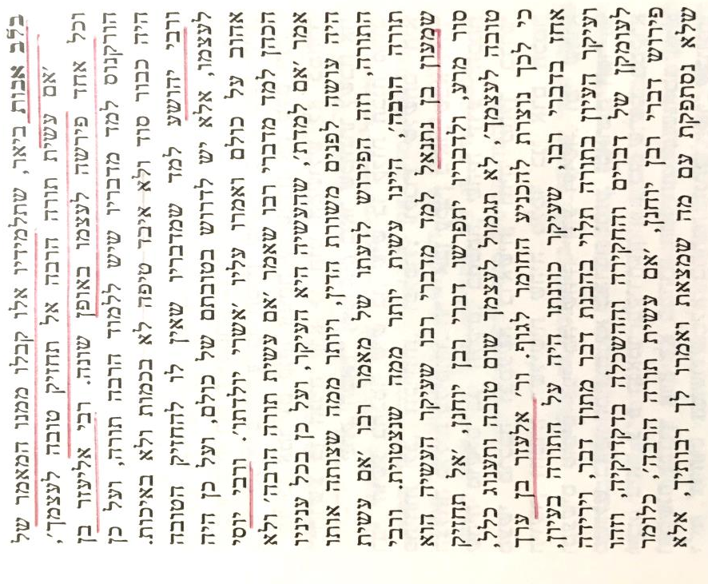
7)

8) קהלת רבה (וילנא) פרשה ז
חמשה תלמידים היו לו לרבי יוחנן בן זכאי כל זמן שהיה קיים היו יושבין לפניו, כשנפטר הלכו ליבנה, והלך ר' אלעזר בן ערך אצל אשתו לאמאוס, מקום מים יפים ונוה יפה, המתין להם שיבאו אצלו ולא באו, כיון שלא באו בקש לילך אצלם ולא הניחתו אשתו, אמרה מי צריך למי, אמר לה הן צריכין לי, אמרה לו חמת העכברים מי דרכו לילך אצל מי, העכברים אצל החמת, או החמת אצל העכברים, שמע לה וישב לו עד ששכח תלמודו,

9) תלמוד בבלי מסכת בבא מציעא דף נט עמוד ב
אמרו: אותו היום הביאו כל טהרות שטיהר רבי אליעזר ושרפום באש, ונמנו עליו וברכוהו
.

